МДОУ «Детский сад № 21»

Памятка для родителей.

ОСТРЫЕ КИШЕЧНЫЕ ИНФЕКЦИИ У ДЕТЕЙ, ИХ ПРОФИЛАКТИКА

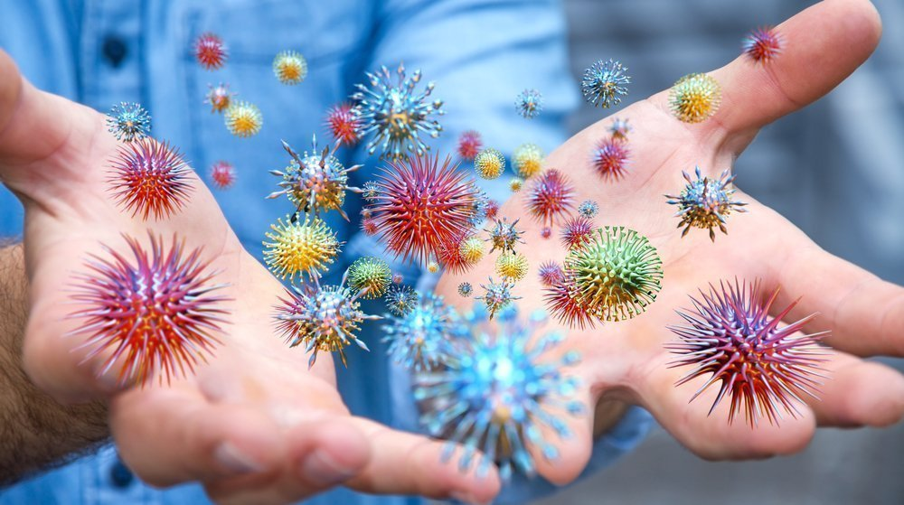

Подготовила ст.медсестра
Анфимова Л.А

Ярославль, 2022г.
Острые кишечные инфекционные заболевания являются самыми массовыми заболеваниями детей дошкольного и школьного возраста, особенно в летний период.
Возбудителями кишечных инфекций могут быть: бактерии (сальмонеллез, дизентерия, холера), их токсины (ботулизм), а также вирусы.

Причиной острых кишечных инфекций являются несколько групп микроорганизмов: бактерии, вирусы и простейшие. Источником инфекции является человек или животное.

Ведущие пути передачи:
- контактно-бытовой(через загрязненные предметы обихода, игрушки, соску, грязные руки)
- пищевой(при употреблении в пищу недостаточно обработанные, недоброкачественные продукты питания)
- водный(при питье некипяченой воды, купании в открытых водоемах)

В организм здорового человека возбудители кишечной инфекции попадают через рот: вместе с пищей, водой или через грязные руки. Например, дизентерия может начаться, если попить воду из-под крана, парное (некипяченое) молоко. Кишечную палочку можно съесть вместе с некачественным кефиром или йогуртом. Возбудители сальмонеллеза попадают к человеку через любые зараженные продукты: куриное мясо и яйца, вареную колбасу, плохо промытые или вымытые грязной водой овощи и зелень.

После попадания микробов в организм заболевание начинается через 6-48 часов.

Предрасполагающими факторами для возникновения кишечных инфекций являются:
- летнее время года — повышенная температура воздуха способствует размножению возбудителей в воде, почве, продуктах;
- иммунодефицитные состояния у детей;
- перинатальная патология центральной нервной системы.

Входными воротами и органом-«мишенью» является желудочно-кишечный тракт.

Основные группы симптомов заболевания следующие:
- лихорадка, слабость, снижение аппетита
- диарея, рвота, вздутие живота
- боли в животе

Грозным симптомом, говорящим о крайней тяжести заболевания, является отсутствие мочи у ребенка более 6 часов.

Обратите внимание!

При диарее, сопровождающейся болями в животе, признаками интоксикации:
- Не применяйте болеутоляющие препараты — это может сильно затруднить диагностику. Болеутоляющие лекарства могут скрыть проявления хирургических болезней (аппендицита, острого холецистита и других);
- Нельзя применять грелку, т.к. это может усилить воспаление и спровоцировать резкое ухудшение состояния ребёнка;
- Не делайте клизму с горячей водой, особенно при повышении температуры.
- Не давайте ребенку при поносе вяжущих (закрепляющих) средств — имодиум, лопедиум и т.д.., в этом случае течение болезни может осложниться, т.к. вместо ускоренного выведения токсинов из организма, вы спровоцируете их накопление.

При инфекционных заболеваниях, протекающих с повышением температуры, поносом, рвотой; подозрении на хирургическое заболевание ни в коем случае нельзя применять гомеопатические средства. Такие состояния требуют консультации Такие состояния требуют консультации врача и общепринятой терапии; промедление в назначении традиционных лекарств может привести к печальным последствиям.

Итак, чтобы избежать острых кишечных инфекций у детей следует:
- строго соблюдать правила личной гигиены, чаще и тщательно мыть руки с мылом, особенно - перед едой и после посещения туалета;
- использовать кипяченую, бутилированную или воду гарантированного качества;
- овощи, фрукты, ягоды тщательно мыть перед употреблением под проточной водопроводной водой, а для маленьких детей – кипяченой;
- использовать только чистую упаковку (полиэтилен, контейнеры для пищевых продуктов и т.п.);
- не приобретать продукты питания у случайных лиц или в местах несанкционированной торговли;
- соблюдать правила гигиены при приготовлении горячих и холодных блюд, сроки годности и условия хранения пищевых продуктов, особенно скоропортящихся, сырые продукты и готовую пищу следует хранить раздельно;
- тщательно прожаривать или проваривать продукты, особенно мясо, птицу, яйца и морские продукты;
- скоропортящиеся продукты и готовую пищу следует хранить только в холодильнике при температуре 2-6?С;
- не смешивать свежеприготовленную пищу с остатками от предыдущего дня, но если готовая пища остается на другой день, то перед употреблением ее необходимо подвергнуть термической обработке (прокипятить или прожарить).
- не скапливать мусор и пищевые отходы, не допускайте появления мух и тараканов;
- постоянно поддерживать чистоту в жилище и соблюдать правила личной гигиены, не давать маленьким детям некипяченое разливное молоко, сырые яйца, использовать для приготовления пищи только свежие продукты.

Итак, чтобы уберечься от острых кишечных инфекций, достаточно соблюдать следующие несложные правила: пить воду и молоко в кипяченом виде, мыть овощи и фрукты горячей водой, оберегать от мух пищевые продукты, соблюдать правила и сроки хранения пищевых продуктов, мыть руки перед едой и не грызть ногти.
Если, несмотря на все меры предосторожности, все же появляются первые признаки острых кишечных инфекций (тошнота, многократная рвота, понос, схваткообразные боли в животе, боли в области желудка), необходимо сразу обратиться за медицинской помощью. Только врач может правильно назначить лечение и определить необходимые меры профилактики болезни для лиц, контактирующих с больными. Самолечение опасно для самого больного, т.к. в результате несвоевременного, неправильного лечения развиваются хронические формы болезни.

Желаем здоровья Вам и Вашим детям!!!

